附 件 ：

医疗护理员规范化培训学习、考试操作流程

一 、系统登录
( 一)登录方式
1.微信关注“辽宁省护理学会”官方微信公众号→【专项培
训】→ 【医疗护理员】,如下图所示：
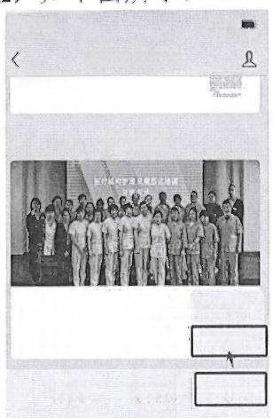
08:181

辽宁省护理学会
期静脉输液治疗专科护士培训…

星阴二08:54

辽宁省护理学会率先在沈阳 专科护士
护理员规范化培训项目试点[ 医疗护理员

自 个人会员 学术继教 专项培训
2.微信扫描下方二维码，如下图所示：


( 二 ) 进入医疗护理员数字化培训平台首页，点击【培训人 员登录】。如下图所示：
08:151
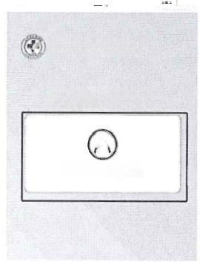
介 登录 ◎

辽宁省护理学会

医疗护理员登录
Q
培训人员登录
( 三 ) 进入【医疗护理员培训承诺书】界面，阅读医疗护理 员培训承诺书内容，并自愿选择【同意】【不同意】如下图所示：

00:16
护理员承诺书 …◎
有违反，情节严重亚经捉醒扣批评仍禾肢期 改正的，辽宁省护理学会有权终止本人的培
训并追究本人相应法律责任。
2 . 本人保证填报、捏交的个人信息、工 作经历、证件等信息，无隐瞒、虚构等欺骗 行为，身份证件真实有效。如有虚假，将自 行承担全部后果，包括但不限于被取消培训 资格等 ，
3 . 本次培训对象为拟在辽宁省医疗机构 从事医疗护理员工作成者正在从事医疗护理 员工作的人员，本人承诺符合上述培训责格 条 件 ，
4 . 本人知晓本次培训仅为医疗护理员职 业技能培训 ， 对于培训合格后在服务过程 中，因与服务需方出现纠纷或矛盾，造成服 务对象或第三方财产损失、人身损害，由此 严生的后果及 一切法钾贵任均由本人承担。
本人承诺如实履行以上告知、保证义务 且告知、保证内容均真实、有效、无任何误 导性，如有违反本承诸书的情况发生，则构 成本人违反诚信义务及严重违反与辽宁省护 理学会医疗护理员培训的约定，辽宁省护理 学会有权终止与本人的培训关系并追究法律
贵任 。
特此承诺!
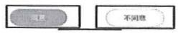

(四)登录账号和密码
1.进入登录界面，输入账号及密码(账号及密码请询问实践 基地),点击【登录】按钮，登录系统。如下图所示：
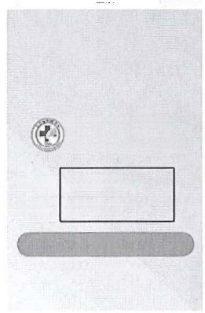
〈 登录 …| ◎

辽宁省护理学会
医疗护理员数字化管理平台

请输入手机号 请输入密码
*手机号 *密码
登录
没有账号?去注册

二、培训缴费
首次登录系统，需要先缴纳培训费用500元，微信支付成功 后，方可进入系统。
说明：仅支持微信支付，请登录系统前确保微信余额或与微 信绑定的银行卡有足够的余额支付500元培训费用。

三、培训学习
( 一)摸底考试
缴费成功后进入学习界面，需要先进行摸底考试。点击【考 试】→ 【摸底考试】,如下图所示：

说 明 ：
1.摸底考试为培训前摸底考试，成绩不计入最终考核成绩；
2.共25题，限时30分钟，满分60分；
3.中途接打电话、切换屏幕、退出屏幕、断网等情况均按自 动交卷处理，并计1次考试机会。每人共有2次考试机会。

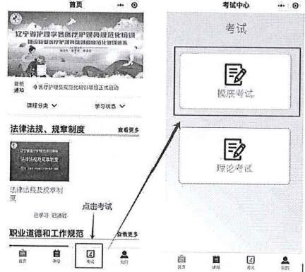
(二)课程学习
摸底考试完成后，开始课程学习，从第一节开始依次学习， 每节课对应作答5道选择题，通过后方可学习下一节课程。如下 图 所 示 ：
说明：本课程提供对应电子版课程讲义，点击【课程】 →在 课程讲义处，点击【查看】 →转发至微信→ 下载打印。

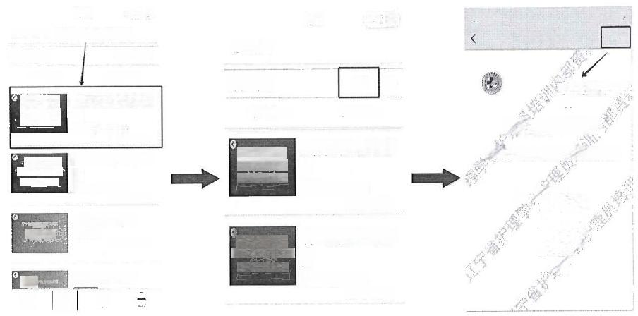
08:461 l
文件预览 …
目课程学习
课程讲义 边 验 下 数
学习状态
点击转发即可下 载
学习状态▽
辽宁省护理学会
已学习已语过
医疗护理员培训课程配套讲义
度
出服单位，其十护理学业
重 力，中国医科大学月黑W-ME 中第医料大学附周监草医段
大年区科太学判具第-MR
大连医蚌大节附周热二度
惟州温大学用用第一鼓院
其十中医共大学财测
复十在人民临 猛今in 有药路 红宁金狭图越
业道德和工作规范
已 学 习 已 通 过
良
已学习已通过

职 业 道 德 和 工 作 规 范
职业道德和工作规 范
以特珠和热
法律法规及规章制 度
温 江 括 规 ， 段 腐 料
9B 学 去 朝
法排法超及设影制度
鸟 vmR
饮食照护( 一 ) 生活国
z
附式加度
Br-
法律法规及规章制
① 课 程 学 习 从第一节课开始学习
raea e
兽 - -
课程 … ◎
课程 0
stC¹41+1a
启
口 版的
叶方源
法律法规、规章制度
饮食照护(二)
课 程 讲 义
查看 下载
课程分类V
已学习已德过
e 学 习 已 理 过
课程分类 V
680
(三)理论考试
全部课程学习完毕，点击【考试】 → 【理论考试】。如下图 所 示 ：
说 明 ：
1.理论考试共45题，限时60分钟，满分100分。60分及以 上为合格，方可进入实践培训。
2.考试前请将手机调至免打扰或飞行模式，同时确保网络通 畅。
3.每人共有2次考试机会。只要进入理论考试系统后便算使 用1次考试机会；考试中途接打电话、切换屏幕、退出屏幕、断 网等情况均按自动交卷处理，并计1次考试机会。
4.2次考试均未合格，可向辽宁省护理学会提出1次补考申

请(024-23391026,工作日8:30-17:00)。
5.如补考仍未通过需要向辽宁省护理学会提出理论重修申
请。
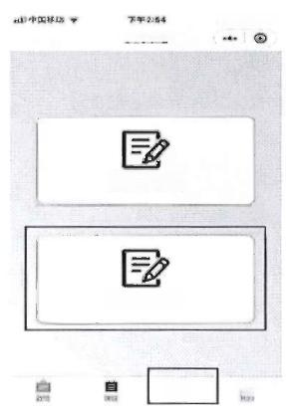
φ2□
考试中心
考试

摸底考试

理论考试

恩
三

四、证书获取
学员完成理论培训和实践培训后，经考核合格后可同时取得 由辽宁省护理学会颁发的“辽宁省护理学会医疗护理员规范化培 训合格证书”纸质版和电子版，有效时限为五年，两版证书具备 同等效力。电子版查询方式：关注“辽宁省护理学会”官方微信 公众号—专项培训—医疗护理员—登录个人学习账号—我的— 我的证书。

